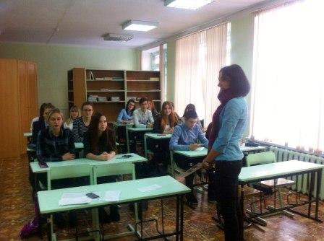

***« МОЁ БУДУЩЕЕ»***

Подготовка подрастающего поколения к созидательному труду на благо общества - важнейшая задача всей образовательной системы государства. Ее успешное осуществление связано с постоянным поиском наиболее совершенных путей трудового воспитания и профессиональной ориентации. Учащиеся старших классов уже после 9 класса стоят перед выбором будущей профессии, но, часто, не обладают информацией о многообразии профессий и учебных заведений, осуществляющих подготовку по профессиям.

14.02.21 в СОШ № 4 городского округа г. Шарья состоялось профориентационное мероприятия в 9 классах, представитель ОГБПОУ «Шарьинский аграрный техникум Костромской области» рассказала учащимся о правилах приема в заведение, о специальностях, о приоритетных профессиях, полученных в результате окончания техникума.

